**北京科技大学实验报告**

学院：机械工程学院 专业：机械系 班级：机械2308

姓名： 学号： 实验日期： 2024年 5 月 17日

**实验名称：**

哈利波特检索

**实验目的：**

1. 将7本HarryPotter.txt读入，指定人名/地名后显示查找到的人名/地名，以及出现的页码和章节，书名， 按照出现的页码顺序显示，每个查询结果都对应序号。

序号       人名/地名          页码        章节        书名

1               Harry              1             1        Harry_Potter_and_the_Chamber_of_Secrets_Book_2

2. 指定查询，选择查询结果记录项时点击序号或搜索序号，显示指定的人名/地名位置前后的一段文字。

**实验仪器：**

计算机：MECHREVO系列微机

CPU：12th Gen Intel(R) Core(TM) i9-12900HX

硬盘：1TB

显卡：NVIDIA GeForce RTX 4060 Laptop GPU

操作系统：Windows 11 家庭中文版

编译器：Microsoft (R) C/C++ Optimizing Compiler Version 19.39.33523 for x86

集成开发环境：VC++(Visual C++ 2022   00476-80000-00000-AA034)

**实验原理：**

1.以for循环方式一本一本导入读取txt内容，读入要查询的人名/地名

2.按行读取文本内容，置于字符串数组，判断是页码、章节或是正文，开头为CHAPTER则代表章节的变量+1，若整行数字，则代表页码的变量+1，并继续读取

3.接着字符串数组循环遍历，若与人名/地名相同则输出这一行文字

QT制作图形界面

4.页码制作：

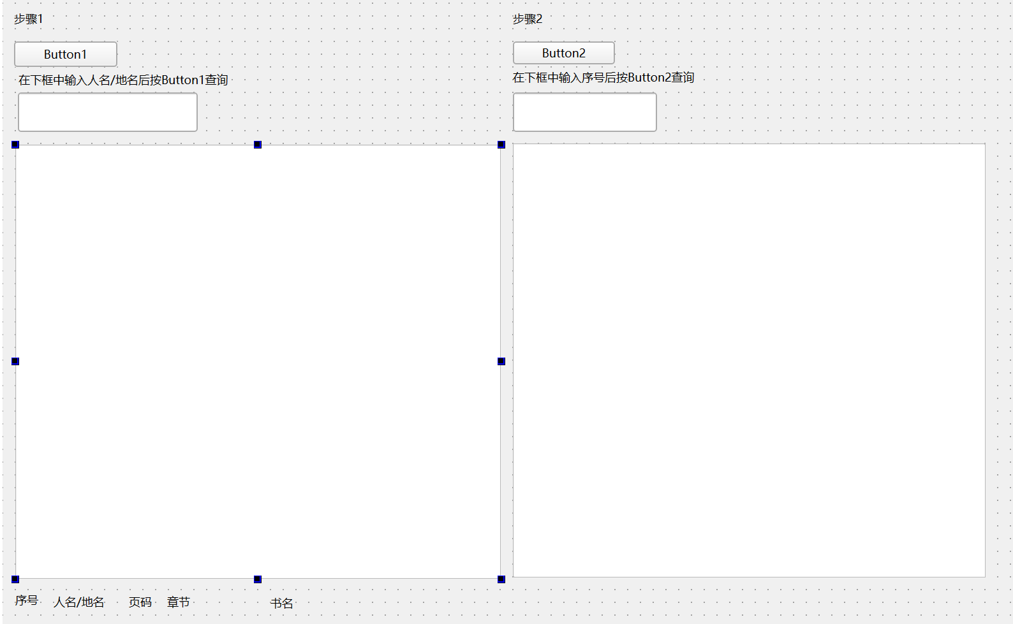

5.左侧框中输入人名/地名，点击Button1便执行上面的循环遍历代码，在左边的textBrowser输出内容并显示执行时间

6.循环遍历中出现人名/地名的内容存到Search_Info队列中

7.右框输入序号，点击Button2在Search_Info队列中找到相应内容并输出在右边的textBroweser_2

**实验内容与步骤：**

说明程序实现的步骤

1.main.cpp,创建QT窗口对象，加载

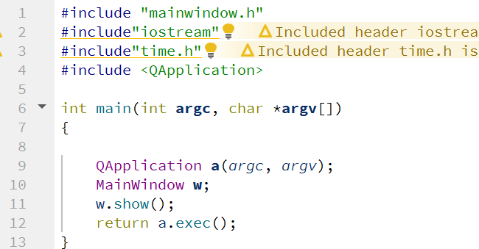

2.mainwindow.ui 文件，描述制作的图形页面样式

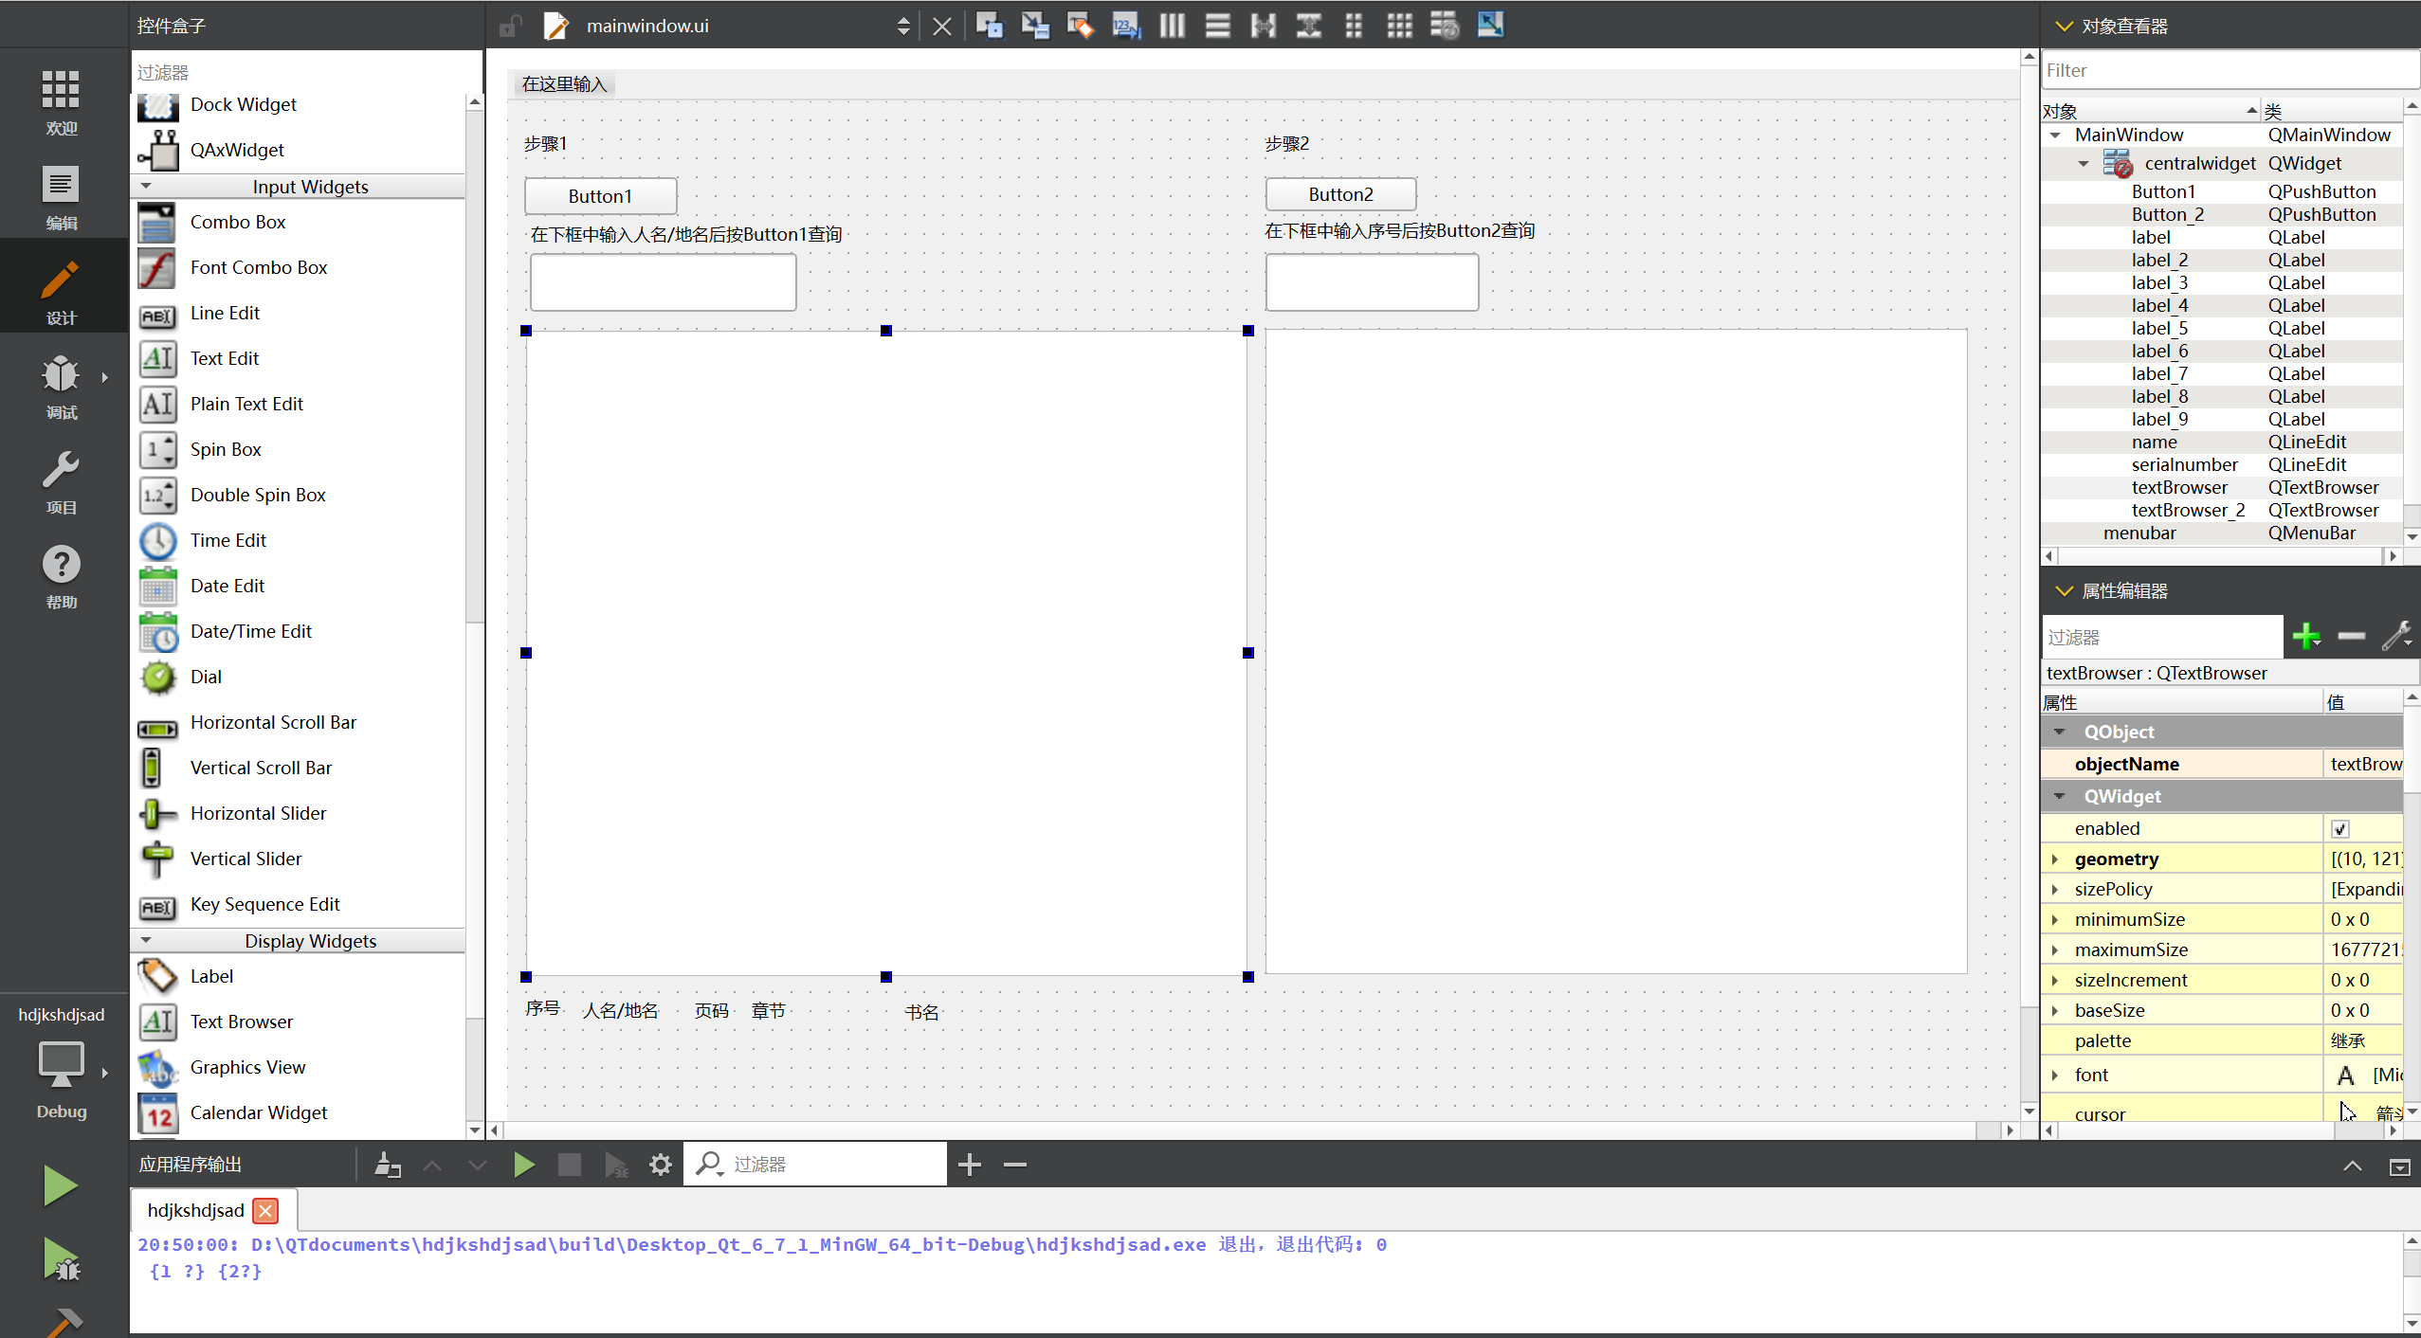

3.mainwindow.h文件，定义主窗口类和存储查询信息的类

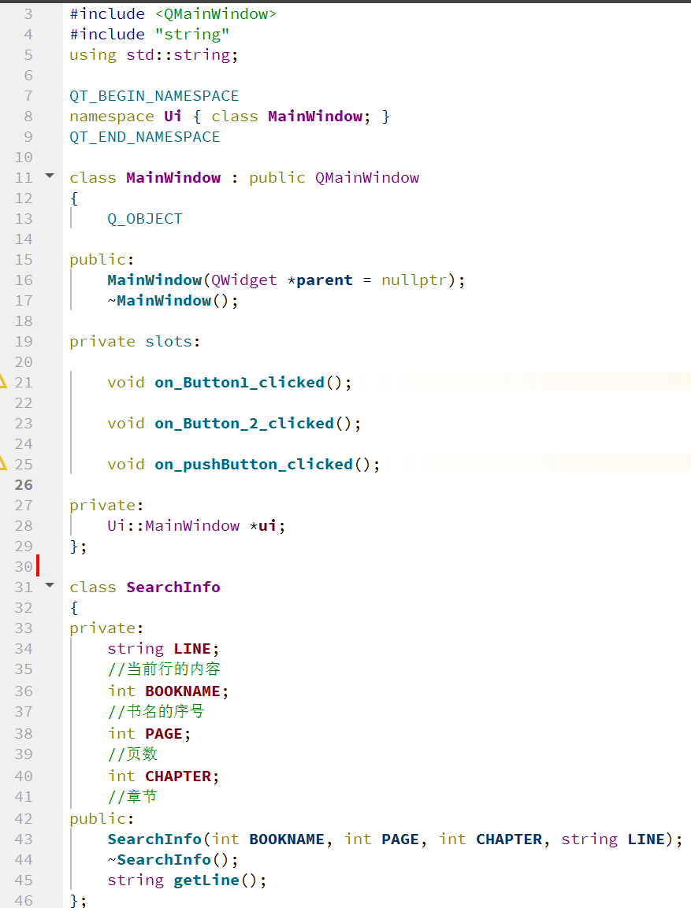

3.1主窗口中的slots（槽）是界面中两个button的按钮按下

3.2 SearchInfo类，是用来存储查询匹配到的数据的队列

4.mainwindow.cpp文件，完成mainwindow.h中的相关函数以实现查询功能

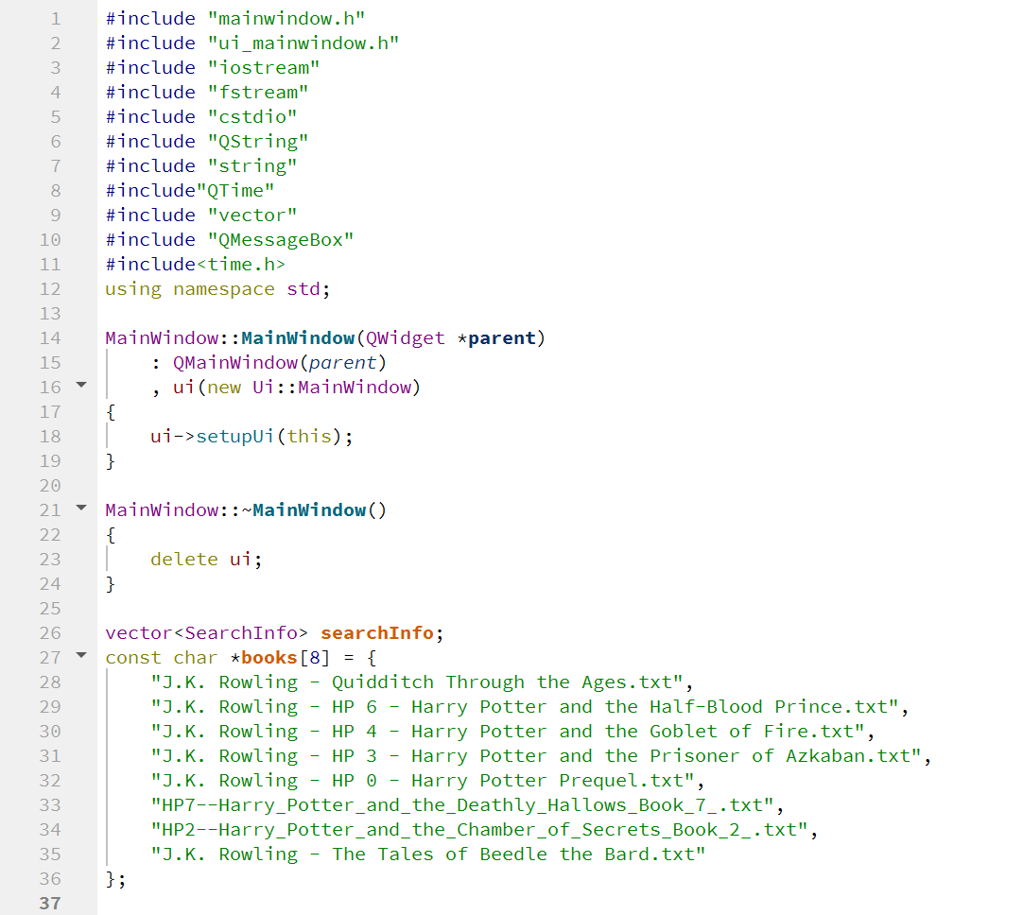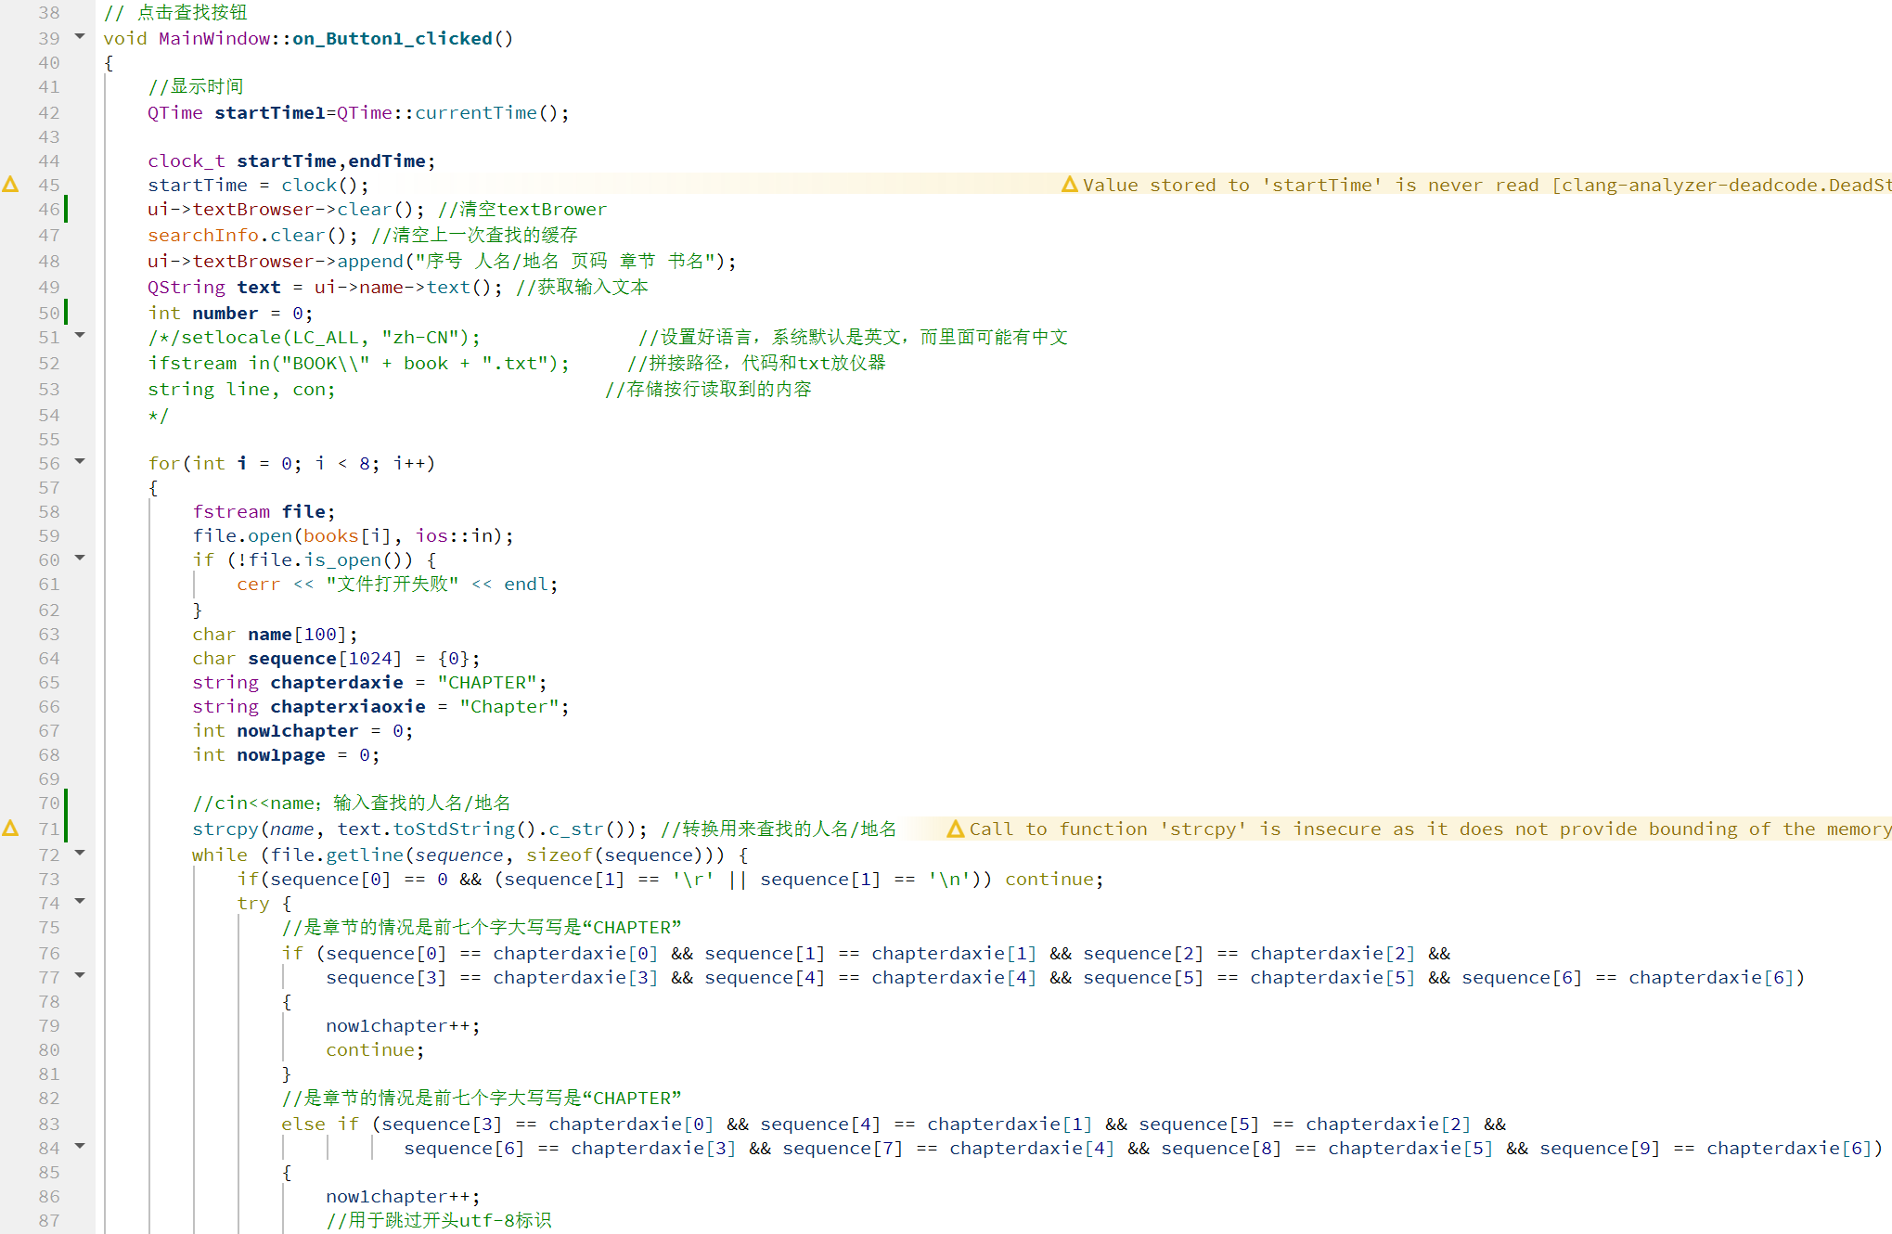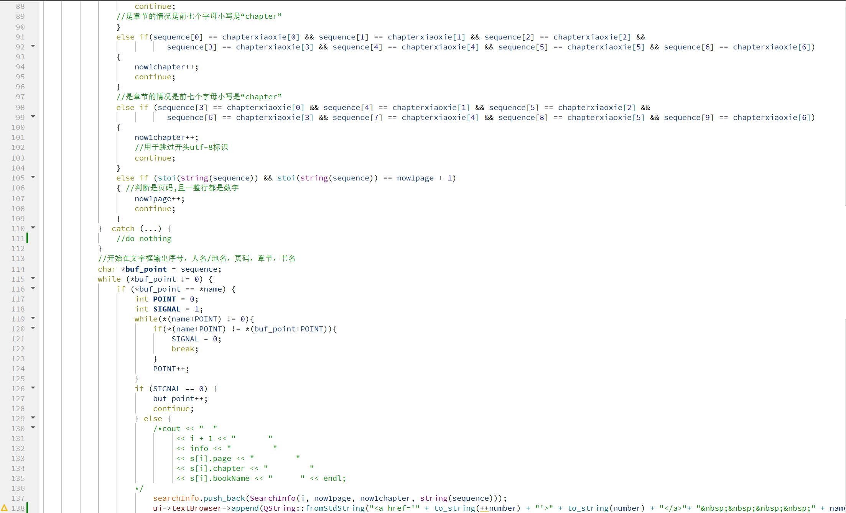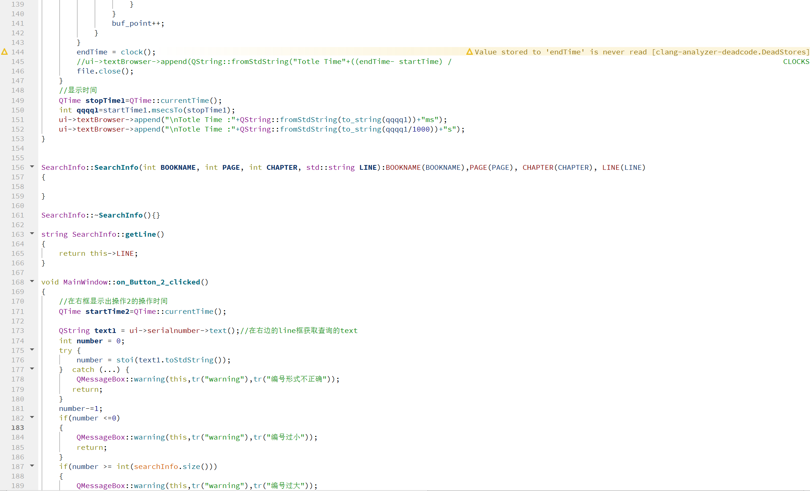

4.1 SearchInfo::getLine() 返回该对象存储的一行的内容。

4.2 SearchInfo::SearchInfo() 用于构造对象。

4.3 MainWindow::on_Button1_clicked()处理点击Button1，开始查询和框中的 “人名/地名”相同的内容并输出于textBrowser，即一部分实验原理。

4.4 MainWindow::on_Button_2_clicked() 处理点击Button2，在其下框中输入要找的序号，然后再把当前段落和上下段的内容输出到textBrowser_2

4.5 MainWindow::on_textBrowser_anchorClicked()

在左框中点击蓝色标注的序号，在右框输出其内容

4.6 显示步骤运行时间的代码已在图片中注释

**实验结果与分析：每个步骤有运行截图和分析**

测试用例：

**我的程序运行步骤1，所需时间大概为636毫秒，运行步骤2大概为0秒**

Harry

0

输入666后点击Button2

点击左框中的666序号

zzc

7000

运行截图：

左框输入Harry,查询Harry查询到5640个结果

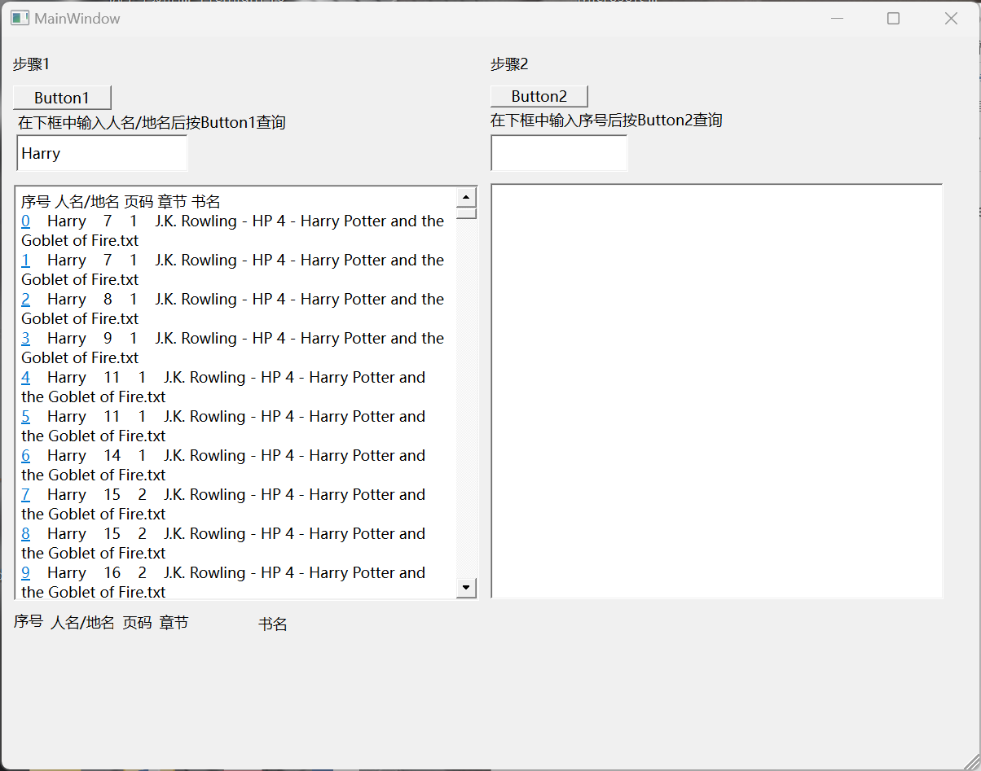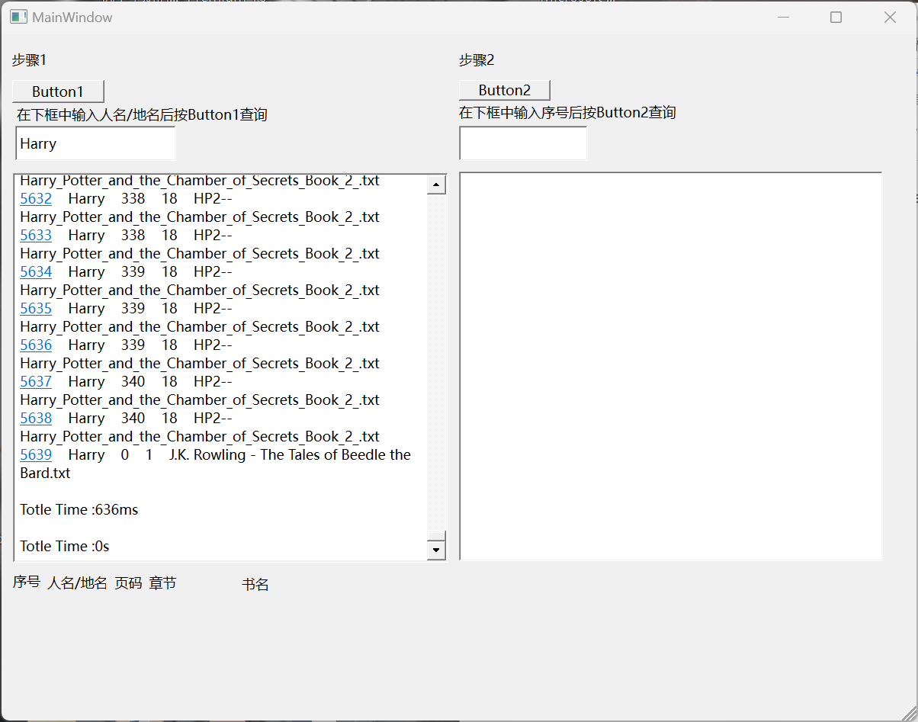

右框输入0按Button2，提示编号过小

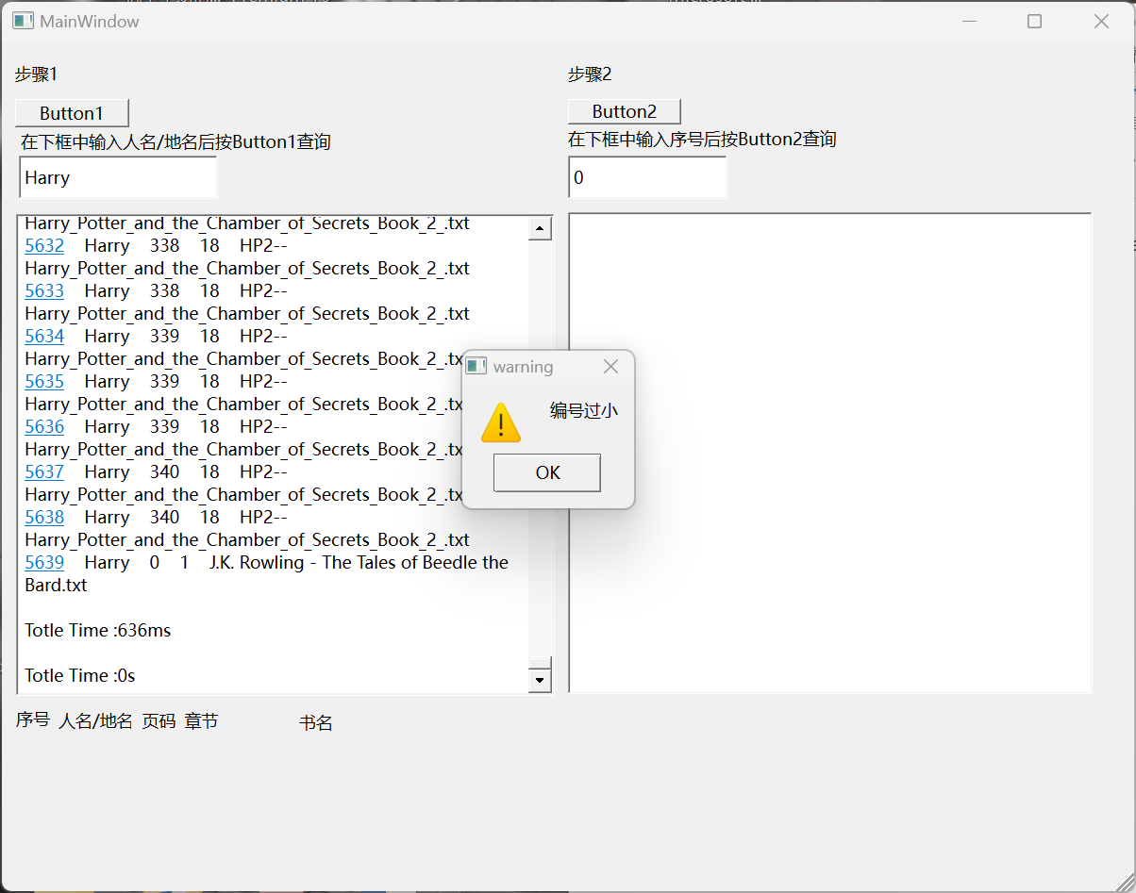

输入666，按下Button2输出当前段落以及上下段落的内容

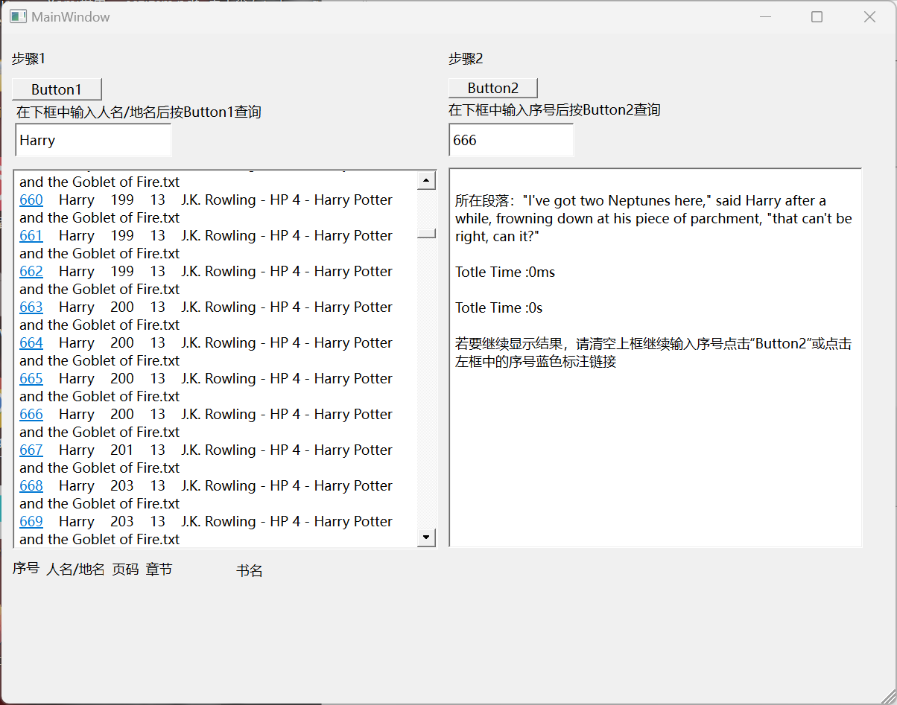

点击左框蓝色标注的序号链接“666”

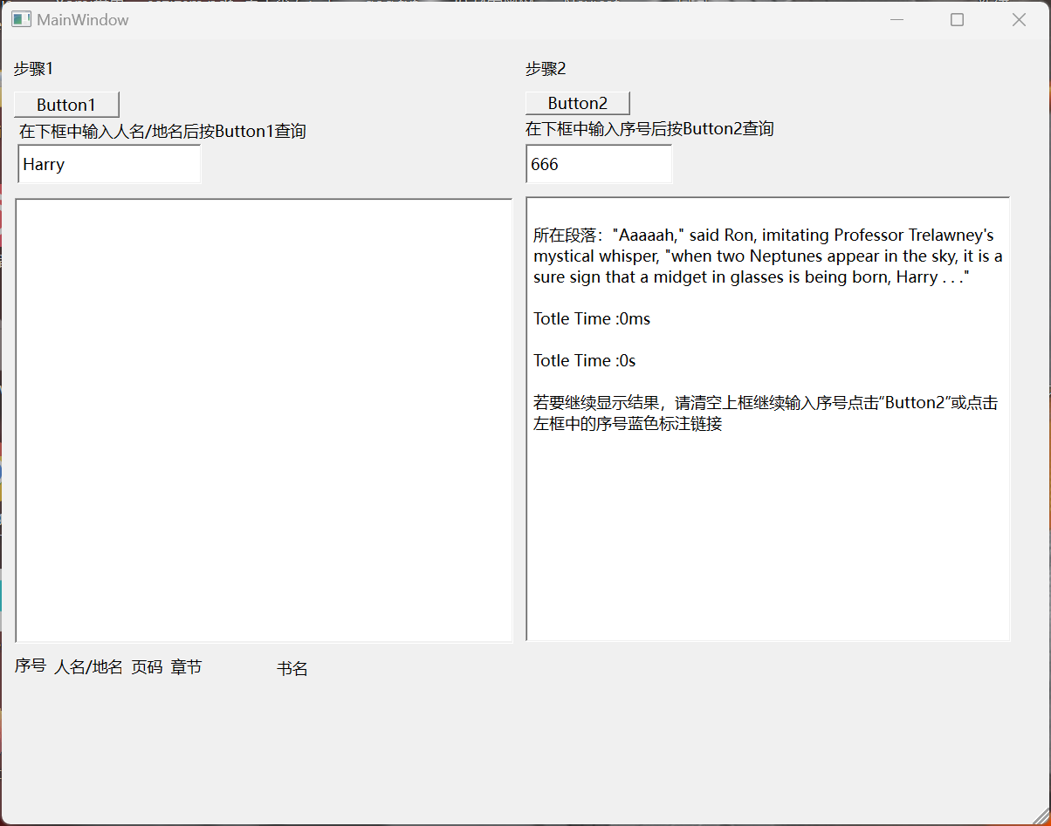

输入zzc，提示编号形式不对

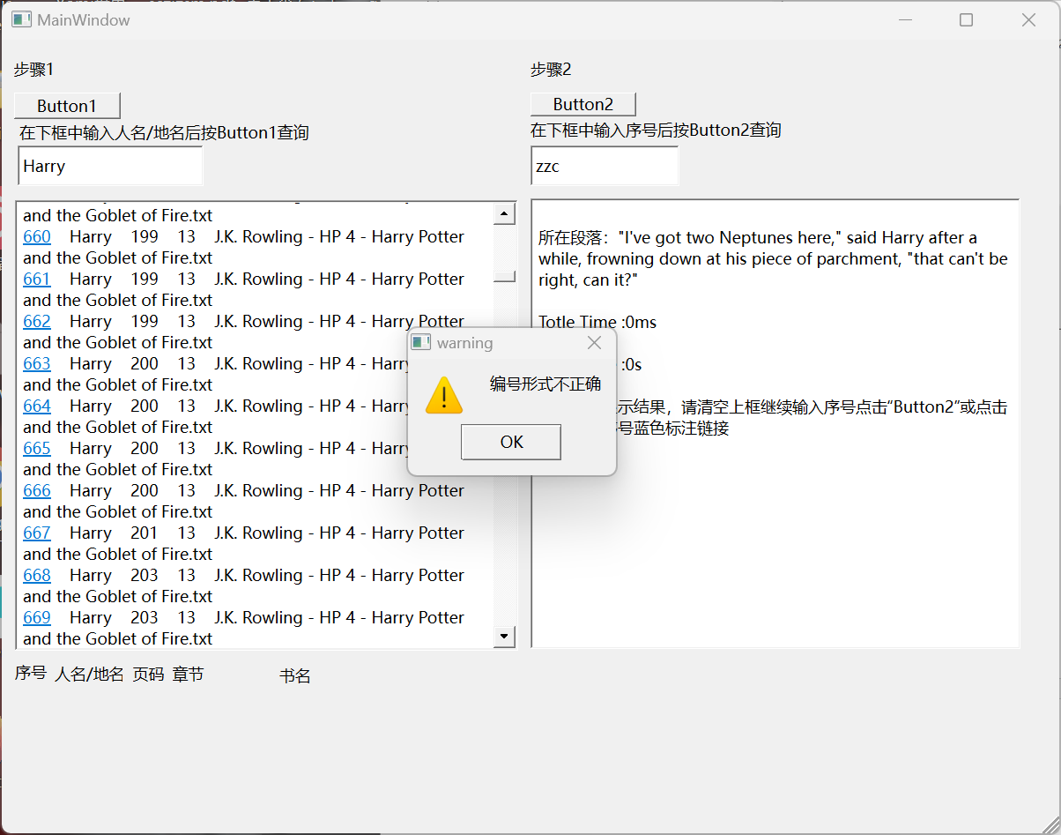

输入7000，提示编号过大

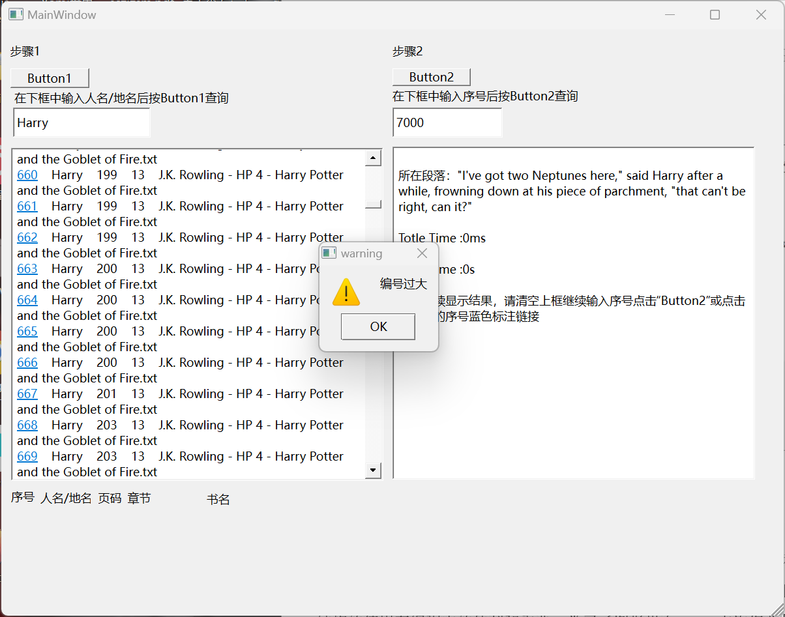

**实验结论与感想**

这次检索代码的练习，最开始让我掌握的就是对外部文件连接的了解和入门，对外部文件的读写有初步的认识和了解；再者就是认识到在读取过程中队列，栈等结构的使用在编程中的便利和重要。学习了图形界面QT，本次作业收获很多，作业也很有趣，锻炼了我的编程能力以及自学能力，收益良多。